Z P R AVO DA J

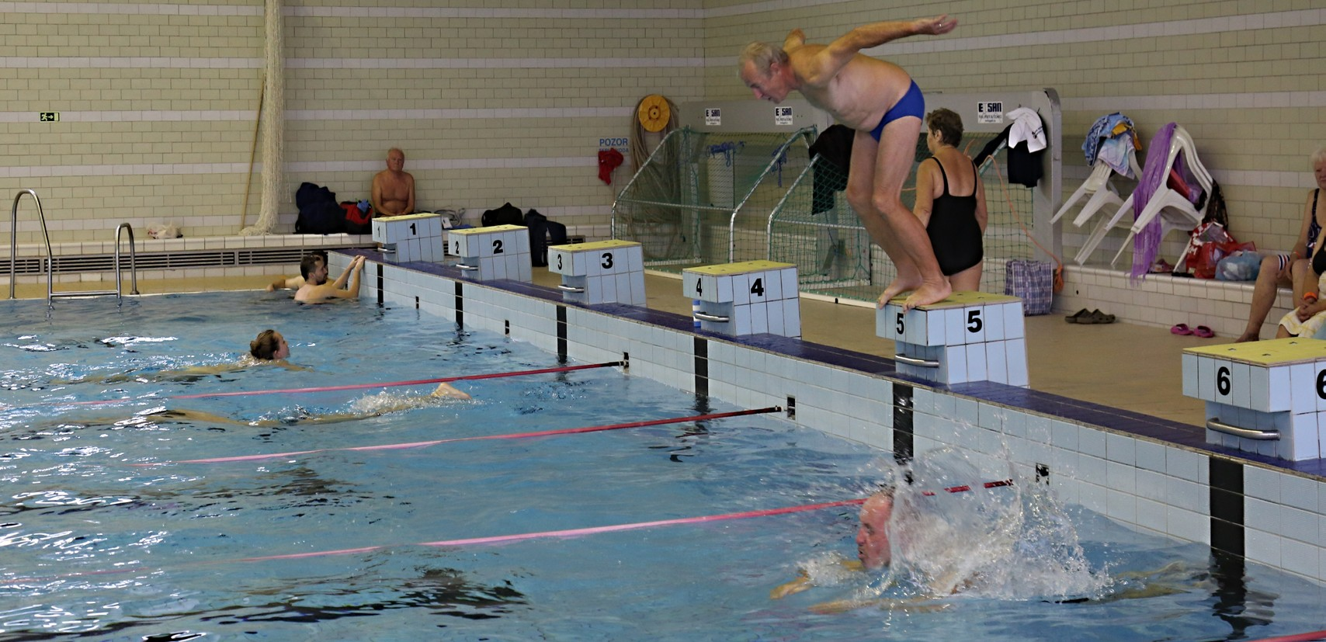Krajské organizace Senioři ČR – Královéhradecký kraj
ČÍSLO 1/2019

11. 1. 2019
www.senioricr.cz slava.groh@seznam.cz
Krajská organizace SČR, Královéhradecký kraj předseda Ing. J. Groh tel. 775 638 905

Osudové osmičky
SČR, MO Hradec Králové
1500 členů
předseda Ing. M. Kraus tel. 733 619 581
SČR, MO Dobruška
42 členů
předseda Mgr. P. Tojnar tel. 602 114 000

Letopočty s osmičkou na kon- ci hrály v naší historii nejednou významnou roli. Již ve středověku byl rok 1348 pro české království významný založením Karlovy uni- versity, první taková vzdělávací instituce ve střední Evropě. Rok 1618 je nechvalně známý vznikem třicetileté války. V tomto roce jed- nak došlo k známé pražské defe- nestraci, jednak již méně známé bitvě u Čáslavě, kde české panské vojsko porazilo vojsko Habsburků. Rok 1648 pak znamenal u- konče- ní třicetileté války. Dlouho se pak v osmičkových letech nic neudálo, až v roce 1848 došlo nejen v čes- kých zemích, ale i v Evropě k po- vstáním. Proto je nazýván tento rok historiky jarem národů. Lidé volali po svobodě, Tehdy ještě úplně neuspěli, přesto revoluce při- nesla zrušení poddanství a zřízení obecní samosprávy.
SČR, Regionální Organiza- ce Novopacká
340 členů
předseda B. Hamáček tel. 723 926 408
SČR, MO Náchod
170 členů
předsedkyně A. Poláková tel. 775 242 562
SČR, MO Jaroměř
150 členů
předseda Ing. I. Kolář tel. 732 474 035
Až v roce 1918. To už by nám
mělo být poněkud bližší. V tom roce končí krvavá první světová
válka a je založena samostatná Čes- koslovenská republika. Konečně došlo k naplnění snů a přání mno- ha generací – vytvoření samostat- ného státu na základě úspěšného působení maffie uvnitř monarchie a především T. G. Masaryka v za- hraničí. V Rastislavu Štefánkovi a Edvardu Benešovi měl spolehlivé pomocníky. Nemalou zásluhu na tom měli naši legionáři. Velkou roli sehrál i prezident Spojených států
W. Wilson. Československá repub- lika byla mnohonárodnostní stát, přesto představovala nejspolehli- vější ostrov demokracie uprostřed Evropy. Bohužel jen do nechvalně známého Mnichova v r. 1938. Tam nás naši spojenci obětovali v blá- hové domněnce, že zachrání pro Evropu mír. Jak to nakonec dopadlo si všichni dobře pamatujeme.
Další velmi významný osmič- kový rok byl rok 1948, kdy skon- čila Masarykovská demokracie. Na dlouhých čtyřicet let se vlády ujala komunistická strana, která vyhlási- la nesmiřitelný třídní boj. Nezůsta- lo jen u třídního boje s politickými odpůrci, ale celá zrůdnost režimu padesátých let se ukázala ve vykon-
struovaných procesech s funkcioná- ři vlastní strany. Opět se potvrdila stará pravda o tom, že revoluce na- konec požírá i vlastní děti.
V roce 1968 nejdříve přišlo pražské jaro, kdy celý národ v na- ději očekával obrodný proces. Ve- dení státu mělo obrovskou podporu. Všechny naděje zhatila a pohřbila vojenská invaze vojsk Varšavské smlouvy. Nastalo období okupace a tzv. normalizace. Sovětský svaz ztratil důvěru většiny národa.
Další historická změna nestih- la sice osmičku, neboť se o rok zpozdila, ale opět vyvolala obrov- ské očekávání, které bohužel se nedostavilo tak, jak by si většina přála. Známá prohlášení, že nezná špinavé peníze a jak je výborné, že ekonomové předstihli právníky, mají dopady do současnosti. Přesto si musíme přiznat, že naše společ- nost, resp. lidé se dnes mají, jak se dnes říká nadstandardně. Bohužel naše generace se svými důcho- dy silně zaostává za těmi, co jsou v pracovním procesu. Je tedy na nás, abychom daleko důrazněji uplatňovali své požadavky.
Ing. Jaroslav Groh

V sobotu dopoledne dne 10. lis- topadu se konaly již tradiční závody v plavání pro všechny seniory Králo- véhradeckého kraje. Závody proběh-
Závody v plavání - listopad 2018
SČR, ZO Předměřice
102 členů předseda J. Staněk tel. 775 170 642
ly v bazénu hradeckých městských lázní. Na závody se přihlásilo 51 seniorů a seniorek. Bohužel však nakonec závodilo pouze 38 mužů a žen všech věkových kategorií v disciplinách prsa, volný způsob a znak na tratích délky 50 m a 100 m. Nelze opomenout, že závody se uskutečnily pod záštitou a díky finanční podpoře hejtmana pana PhDr. Jiřího Štěpána.
SČR, MO Smiřice
289 členů
předsedkyně S. Klimešová tel. 721 708 909
Organizačně závody připravila Ing. Bohdanka Hudská z Hradce Králové. O zdárný průběh se postaralo 12 rozhodčích, 2 startéři a pořadatelé. Samotné závody proběhly v pohodové atmosféře. Po vyhodnocení byli nej- úspěšnější odměněni diplomem a medailí, které předávala zakladatelka těchto závodů paní Hana Svobodová a předseda pořádající Krajské organizace Senioři ČR pan Ing. Jaroslav Groh.
Podle ohlasu účastníci odcházeli spokojeni. Byli bychom jenom rádi, kdyby příležitosti účastnit se podobné
soutěže příště využilo více seniorů z celého Královéhradeckého kraje. Ing. Jaroslav Groh

SČR , ZO Předměřice
Naše základní organizace svazu se- niorů pokračuje svojí činností již čtrnác- tým rokem a sdružuje všechny ty, kteří mají chuť obohacovat si svůj život, jak po stránce společenské, kulturní či sportov- ní, ale i v neposlední řadě zájmem o dění v naší obci. Počet našich členů se rozros- tl již na 102 a scházíme se pravidelně na svých schůzích kromě letních prázdnin vždy 1x za měsíc.
Každoročně začínáme sezónu tur- najem dvou týmů v bowlingu o putovní pohár. Tento turnaj opakujeme i na pod- zim. Všichni se na společné zápolení moc těšíme a „dáváme do toho všechny své síly“ a zapomeneme i na bolavá záda a ramena. Svoje sportovní ambice zájem- ci z našich řad zúročili i na letních spor- tovních hrách v Borohrádku, kde jsme získali 6 medailí, z toho 3 první místa, 2 druhá místa a 1 třetí místo v různých věkových kategoriích.
Zajímavá byla i prohlídka Galerie moderního umění v Hradci Králové. Dle zájmu se naši senioři účastnili i někte- rých divadelních představení v divadle v Hradci Králové, Pardubicích nebo i v divadle Studio DVA v Praze. Společně jsme se pobavili i při filmovém předsta- vení Tátova Volha.
S cílem poznávat krásy naší vlasti jsme v měsíci dubnu realizovali autobu- sový výlet do města Telč, naší významné památky zařazené na seznamu Unesco. Naše cesta dále pokračovala do Dačic, města spjatého s výrobou první kostky cukru na světě, kde jsme si v muzeu pro- hlédli unikátní expozici věnovanou tomu- to českému vynálezu z r. 1843.
Na den matek již tradičně delegace našich členek chodí mezi děti do místní mateřské školy a každoročně se rovněž zúčastňujeme oslav Dne seniorů v Hrad- ci Králové pod záštitou hejtmana králo- véhradeckého kraje.
Další společnou akcí byla vycház- ka hradeckými lesy spojená s dopravou
městským vláčkem a výborným ob- čerstvením. I přes nepřízeň počasí byli všichni spokojeni.
Jako podzimní zájezd na přání na- šich členů byl uskutečněn autobusový zájezd do historického města Mělník, za- loženého již v 13.století. Prohlédli jsme si barokní domy na náměstí, gotický kos- tel sv. Petra a Pavla i mělnický zámek. Na soutoku řek jsme si společně zazpí- vali „Tam, kde se stýká, tam u Mělníka tok řeky Labe s Vltavou….“. Rozhod- ně na tento zájezd budeme ještě dlouho vzpomínat.
Tradičně v adventním čase jezdíme nasát vánoční atmosféru do Jaroměře na vánoční koncert orchestru Václava Hyb- še a vlakem na vánoční trhy do Lysé nad Labem.
Činnost naší organizace je oprav- du pestrá, protože se řídíme heslem : Věk je jen číslo – hezké je vědět, že jsme něco zažili, a proto se nestarejme o věk, ale žijme naplno…..
Karel Šperk

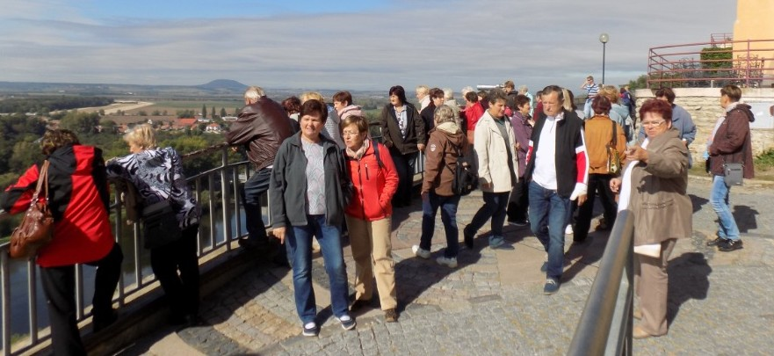
INFORMACE Z JINÝCH KRAJŮ ČR
Další Senior Pointy v Moravskoslezském kraji
V Moravskoslezském kraji byla otevřena další tři kontaktní místa pro seniory, a to v Bruntále, Karviné a Kopřivnici. Po Frýdku-Místku, Ostravě a Opavě tak seniorům v MSK slouží šest tzv. Senior Pointů. V nich mohou zájemci získat informace o místních seniorských sdruženích a spolcích, z oblasti bezpečnosti, prevence, zúčastňovat se různých besed a přednášek.
Čeká je klidné, přátelské prostředí a prostor, kde si mohou posedět, popovídat si. Personál jim poradí, bezplatně poskytne odborné konzultace. Klienti tu mají volný přístup k počítači s internetem, mohou využívat a nabízet nejrůznější volnočasové
aktivity. Zájemci se také mohou zaregistrovat do slevové sítě Senior pas.
„Je naší snahou podporovat zdravý životní styl seniorů a zvyšovat kvalitu jejich života. Vítáme jakoukoliv aktivitu, která se zabývá zkvalitňováním života starších lidí. Jsem proto velmi rád, že prostřednictvím krajského projektu můžeme podpořit vznik
a provoz těchto kontaktních míst. Věřím, že se stanou nedílnou součástí života seniorů a místem pro vzájemná setkání a zdrojem potřebných informací,“ uvedl náměstek hejtmana MSK pro sociální oblast Jiří Navrátil.
Jednotlivá kontaktní místa provozuje o. p. s. Společně. Vznikla v rámci projektu Zdravé stárnutí v MSK, který byl finančně podpořen z dotačního programu Ministerstva práce a sociálních věcí ČR. Kraj letos obdržel dotaci 814 000 Kč na realizaci projektu Zdravé stárnutí. Vznik Senior Pointů dofinancoval Moravskoslezský kraj asi 471 000 korunami ze svého rozpočtu.
(Zdroj: Zpravodaj 1-2018, SČR, Městská organizace Ostrava)

SČR , M O Smiřice
Senioři ČR, z.s., Městská organizace Smiřice má ke dni 6. 11. 2018 celkem 289 členů, z toho 228 žen a 61 mužů.
V naší činnosti jsme pokračovali v plnění plánu akcí, které byly schváleny na výroční členské schůzi 27.2.2018.

A u t o b u s o v é z á j e z d y
Ve dnech 25. a 26. 9. jsme podnik- li 2 denní autobusový zájezd na Jižní Moravu. První naše zastavení bylo ve Slavkově u Brna, kde jsme si prohlédli Mohylu míru – památník bitvy u Slav- kova. Mohyla vznikla v místě vítězství Napoleona Bonaparte nad Rusy a Raku- šany. Uvnitř památníku se nachází vel-

ká kaple s mramorovým oltářem. Pod podlahou jsou uloženy ostatky nalezené v prostoru bojiště. Zajímavým akustickým efektem je, že šepot z jednoho rohu je sly- šet v protilehlém rohu.
V Mikulově jsme se v penzionu uby- tovali, zde jsme měli večeři a následně ve sklípku ochutnávku vína. Druhý den jsme si prohlédli Dietrichsteinovu hrobku – původně loretánská kaple vyhořela, oko- lo ní byl vystavěn kostel sv. Anny který byl také poškozen, stavba byla přestavěna na hrobku. Nachází se v historickém já-
dru města. V hrobce je 44 rakví s ostat- ky příslušníků rodu, zakladatel František Josef Dietrichstein je pohřben ve Vídni – v hrobce je uloženo pouze jeho srdce. Z ochozu kaple je krásný výhled na město Mikulov a na Svatý kopeček s kapličkou, výraznou domintou města. Po prohlídce jsme se prošli areálem zámeckého parku.
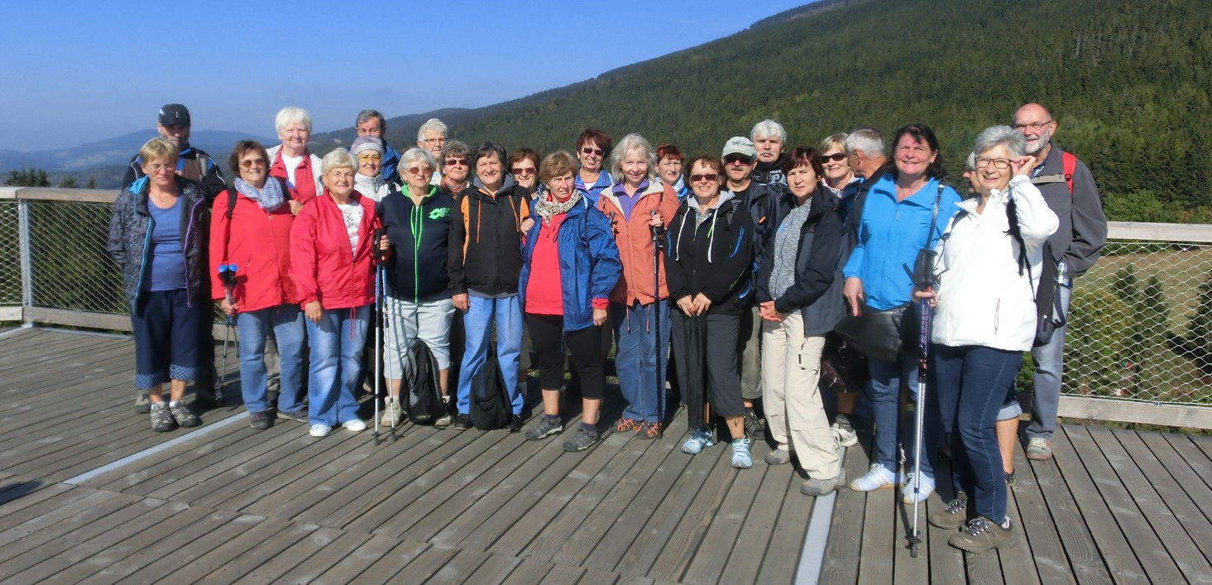Krásným přírodním zážitkem byla prohlídka Sloupsko–Šosůvských jes- kyní, které se nachází u obce Sloup v Sloupském údolí. Obdivovali jsme obsáhlý komplex amatérských jesky- ní, dómů, chodeb, obrovských pod- zemních propastí vytvořených ve 2 patrech. Nejznámější je Eliščina jesky- ně, která má vynikající akustiku, a proto se příležitostně používá pro koncerty.

Poslední zastavení bylo v Milotickém zámku, který je barokní stavbou se za- hradní architekturou.
Zámek byl postaven v letech 1719- 1743 Karlem Antonínem Serényi. Interiér je vybaven podle životního stylu posledního majitele JUDr. Ladislava Sei- lerna a jeho rodiny.
18. 10. 2018 se konal nákupí zájezd Kudowa Zdrój
7. 12. 2018 je zajištěn autobuso- vý zájezd na „Advent na zámku Hrádek u Nechanic.!

T u r i s t i k a
17. 9. 2018 jsme se vydali na výš- lap do Krkonoš. Prošli jsme se stezkou v korunách stromů s krásnými výhledy na Krkonoše. Odtud jsme pokračovali do Svobody nad Úpou.
24. 10. 2018 se uskutečnila zdravot- nická přednáška na téma „cholesterol“, kterou již tradičně připravuje a odborně přednáší PharmDr. Lenka Svobodová.
Na našem předvánočním posezení 20.
11. 2018 předala Ing. Bohdana Hudská našim sportovcům medaile a diplomy za umístění na LSH v Borohrádku.

S p o l u p r á c e
SČR, MěO Hradec Králové umožnila
4 našim členům zúčastnit se projížďky vláčkem po významných architektonic- kých budovách města Hradce Králové s odborným průvodcem.
Kulturní dům Dvorana, s.r. Smiřice pro naše ženy připravil tvořivou dílničku s adventním a vánočním zdobením.

S p o r t
Nadále jsme se zúčastňovali pravidel- ného koulení kuželkářského klubu Zála- bák Smiřice.
V listopadu se 4 členky zúčastnily pla- veckých závodů, získaly 2 zlaté a 4 stří- brné medaile.
Naše ženy pravidelně cvičí .

V z d ě l á v á n í
Naši členové pokračují ve studiu na virtuální U3V na Zemědělské uni- verzitě, fakultě provozně ekonomické v Praze a na U3V na Pedagogické fakultě v Hradci Králové.

Poděkování za perfektní přípravu a organizování akcí patří člence výboru Marii Kormundové.
Městu Smiřice a obcím Černožice, Habřina, Holohlavy, Sendražice a Skalice děkujeme za poskytnutí finančního příspěvku pro plnění našeho plánu akcí.

Stanislava Klimešová

Dobrý den, pořadatele i návštěvníky. K vystoupení potřebujeme pouze zásuv- obracíme se na ku na 220V a prostor, kde bychom ho mohli uskutečnit.
vás s prosbou o spolu- Další informace k projektu naleznete v přílohách nebo na práci na projektu Se- webu www.seniorbeznehod.cz . Dejte mi prosím vědět, zda vám nior bez nehod, jehož můžu zavolat a domluvit detaily.
je vaše organizace Se- Na spolupráci se těší nioři ČR partnerem. ¨ Jiří Šlachta
V druhé polovině Produkční projektu března máme několik vystoupení divadelní přednášky Senior bez SENIOR BEZ NEHOD nehod také v Královehradeckém a Pardubickém kraji. Chceme +420 725 429 796
využít toho, že jsme ve vašem regionu a nabídnout Vám přednášku jiri.slachta@seniorbeznehod.cz také pro vaše aktivní seniory. Tato přednáška je zcela zdarma pro www.seniorbeznehod.cz

SČR, MO Jaroměř
Na začátku září jsme se zúčastnili dvou denního výletu při kterém jsme navštívili jedny z nejkrásnějších měst, a to Telč, Jin- dřichův Hradec a Slavonice.
První den jsme navštívili Telč, kde jsme nejprve absolvovali prohlídku místního zámku, který patří mezi klenoty morav- ské renesanční architektury. Pro prohlídku jsme zvolili 2 okruhy – okruh č. 1 – rene- sanční sály a okruh č. 2 – obytné prosto- ry posledních majitelů zámku. V okruhu č.1 nás nejvíce zaujal Zlatý sál s kazeto- vým vyřezávaným stropem – nádhera. V okruhu č.2 jsme si prohlédli obytné pro- story posledních majitelů, kterými byli Podstatští z Lichtenštejna. I tyto prosto- ry mají své kouzlo. Zařízení místností je v původním stavu a tvoří významné svě- dectví o podobě šlechtických interiérů.
Po prohlídce zámku jsme absolvovali komentovanou prohlídku telečského ná- městí s místním průvodcem. Lépe jsme tak mohli poznat historii významnějších budov na náměstí.

Po prohlídce Telče jsme přesunuli do dalšího krásného města – Slavonic. Je to malé město, které vzniklo ze strážní osa- dy založené již ve 12. století. V roce 1961 byly Slavonice vyhlášeny městskou pa- mátkovou rezervací. Z věže je krásný vý- hled na město a přilehlé okolí. Je vidět až do Rakouska, jehož hranice jsou nedaleko. Domy na náměstí jsou krásně opravené a při hezkém počasí je i krásné posezení v některé restauraci nebo kavárně. Roz- hodně stojí toto město za návštěvu.
Další den jsme navštívili další krásné město – Jindřichův Hradec. Jindřichův
Hradec je starobylé město, zmínky o opev- něném místě jsou již z 9. až 10. století.
Nejdříve jsme navštívili zámek, jehož areál zabírá plochu 3,5 ha. Posledními ma- jiteli byli Černínové z Chudenic. Pro naši skupinu byl vytvořen zvláštní prohlídkový okruh, který byl takovým mixem nezají- mavějších prostor zámku. Nejvíce nás za- ujala černá kuchyně a pavilon Rondel.
Dále jsme navštívili městské muzeum, zejména proto, abychom se podívali na Krýzovy jesličky – největší mechanický betlém na světě. Je to opravdu nádherná ukázka řemeslné zručnosti.
V závěru návštěvy Jindřichova Hradce jsme shlédli Aqua show sv. Floriána, která je druhá svého druhu v Evropě. Kombina- ce světelných efektů, videoprojekce a ob- razců za pomoci padající vody poskytuje nádhernou podívanou. Je spouštěna denně v každou celou hodinu.
Všechna navštívená místa se nám líbila a mohu jejich návštěvu doporučit.
V měsíci říjnu jsme se zúčastnili dal- šího zájezdu. Navštívili jsme automobilku Škoda v Mladé Boleslavi a zámek v Mni- chově Hradišti.
Závod Škoda auto se nachází v Mladé
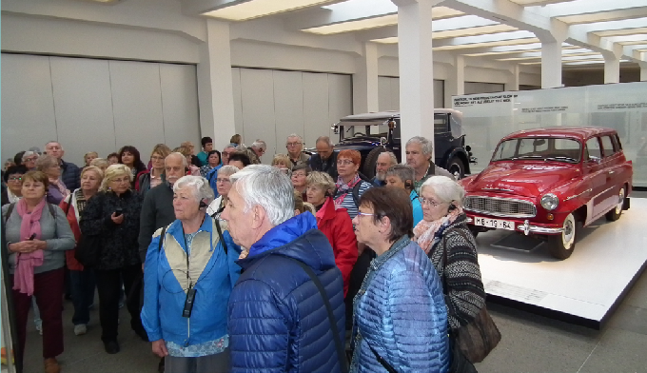Boleslavi a od roku 1991 je ve vlastnictví skupiny Volkswagen. V současné době se zde denně vyrábí 1420 aut. My jsme navštívili muzeum, kde je velmi hezky popsána historie vzni- ku Škodovky (začí- nali výrobou kol). Dále jsme si prohlédli výrobnu plechových dílů pro auta. Je to ohromná hala s mno-
ha lisy, kde je minimum zaměstnanců, hlavní část výroby je řízena přes počítač. Na závěr jsme zhlédli montážní linku. Ka- ždý pracovník zde má vyhrazen prostor 6 m. Během posunu linky na tuto vzdále- nost musí namontovat určený díl. Potom se vrací na začátek a začíná to znovu. I přes slušné výdělky bych to asi dělat nechtěl.
Jsem rád, že jsme navštívili uvedené prostory a mohli si udělat konkrétnější představu o výrobě a montáži aut.
Z Mladé Boleslavi jsme se přesunuli do Mnichova Hradiště za účelem prohlíd- ky místního zámku. Prvním významným
majitelem zámku byl Václav Budovec z Budova, který byl popraven v roce 1621 na Staroměstském náměstí. Konfiskova- ný majetek získal Albrecht z Valdštejna. V držení valdštejnského rodu byl až do roku 1946. Zámek je cenný komplex vr- cholně barokní architektury v Čechách. Pro prohlídku jsme zvolili 1. okruh – zá- mecké interiéry. Při prohlídce jsme viděli mnoho pěkných věcí, ale zdálo se nám, že údržba interiérů poněkud vázne. Opro- ti jiným zámkům na nás neudělal velký dojem.
V měsíci listopadu byl uskutečněn vý- klad s besedou na téma osmičkové roky v naší historii. Přednášku na uvedené téma přednesl PhDr. Čestmír Brandejs. Účastní- ci besedy byli velmi spokojeni.
V závěru roku, tedy v měsíci prosin- ci, jsme pro navození vánoční nálady na- vštívili adventní trhy v Brně. Navštívili jsme sklepení pod Zelným trhem, chrám Sv. Petra a Pavla a adventní trhy. Všechna navštívená místa měla svůj půvab. Počasí nám přálo, a tak mohu konstatovat, že to byl další z hezkých zájezdů.
Turistické výlety
Za druhé pololetí bylo uskutečněno 15 pěších výšlapů. V různě náročných te- rénech účastníci výletů celkem ušli 334 km.
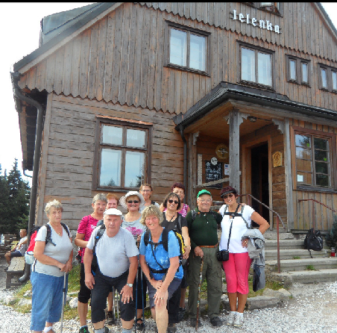
Prozkoumali jsme Kladské pomezí, Opočno a okolí, Žacléřsko, Krkonoše – Zelený a Obří důl. Jeden z krásných výletů byl výstup z Pomezních bud na Jelenku a odtud do údolí Růžové hory. Hlavním or- ganizátorem výletů je paní Lhotská.
Věříme, že i v roce 2019 se nám podaří zabezpečit stejně pestrou činnost.
. Ing. Ivan Kolář

Babičky ve školkách od září opět vítány! Často slýcháme o dobrovolnících, kteří pomáhají seniorům. Jak to ale vy- padá, když seniorům pomáhá naopak to, že se z nich stanou dobrovolníci? Stačí se zeptat v některé z 13 pardubických škol, kde v loňském školním roce působilo celkem 16 dobrovolnických „babiček“. Ty si chodí za malými dětmi do školek hrát, číst jim pohádky nebo vypomoci při běžných činnostech jako je jídlo, oblékání a vycházky. Na základních školách se po- dílí na zájmových aktivitách žáků, působí hlavně v doučování či vedení kroužků. Děti odměňují babičky za jejich oběta- vou, avšak smysluplnou práci velkou dávkou nadšení a náklonnosti, doslova rozzáří jejich den a naplní je pozitivní ener- gií. Vzhledem k úspěchům, jaké tento jedinečný projekt statutárního města Pardubice zaznamenává, má o babičky zájem mnoho pardubických škol. Nyní zcela chybí také dědečkové, jež by dětem předávali zase třeba pro změnu technické dovednosti.
(Zdroj: Pardubická 1 – Informační bulletín Městského obvodu Pardubice 1).

SČR , M O Náchod

V září jsme si užili více výletů než v jiných letech. Pro velký zájem se opako- val zájezd na Čapí hnízdo a zámek Jemni- ště. Několik našich členů se zúčastnilo vý- letu do Wroclawi spolu s polskými seniory. Koncem září se konal náš podzimní výlet do Telče, kde jsme navštívili zámek, v Třešti jsme si prohlédli betlémy a v Jih-
lavě jsme se prošli centrem i podzemím.
Začátkem října byli členové výboru pozváni k polským přátelům na opékání v Kudowie Zdroju, kde jsme proži- li pěkné odpoledne i s tanečkem kolem ohniště.
Koncem října jsme se jeli podívat na Pálavu do Bořetic /Svobodná republika Kraví hora/, kde jsme domluvili dva termí- ny pro týdenní pobyty v září příštího roku. V listopadu se tradičně konala „Cecilská“ zábava, na kterou mezi nás přijeli i polští přátelé z Kudowy Zdroj. K tanci hrála hudba „FRČÍ“
p. Františka Čížka a všichni jsme si to odpoledne moc užili.
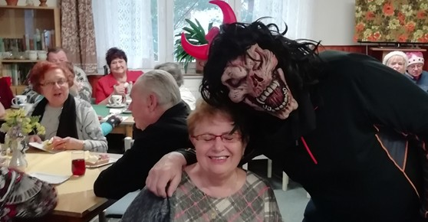
Poslední taneční zábava tohoto roku byla „Mikulášská“ společně se spolkem diabetiků u nás v klubovně, která se také velmi vydařila.
Kromě tradičních čtvrtečních odpo- ledních programů nás čeká poslední výlet tohoto roku a sice v sobotu 15. prosince za tradicí českých Vánoc ve skanzenu v Krňovicích a do zámku v Hrádku u Nechanic.
V tuto dobu máme již připraven pro- gram na rok 2019 se zajištěnými třemi zájezdy a čtyřmi pobytovými místy, ale o tom až v příštím roce, jak se nám bude dařit program plnit.
Zbývá jen všem popřát pevné zdraví, abychom se mohli setkávat při různých akcích. Anna Poláková

SČR, RO Novopacká
Divadelní spolek Krakonoš ve Vyso- kém nad Jizerou pořádá každoročně na podzim přehlídku amatérských souborů, kam pravidelně jezdí i naši důchodci.
V sobotu 13.října 80 seniorů zhlédlo hudební komedii Nejkrásnější hity Bedři- cha Smetany v provedení místních ochot- níků. V představení zazněly známé písně, např. z opery Libuše, Prodaná nevěsta, Da- libor nebo z Hubičky.
Po pěkném kulturním zážitku jsme se vydali na večeři do restaurace U Myšáka v Borovnici, kam také jezdíme každý rok.
Pravidelně navštěvujeme i divadlo v Mladé Boleslavi. 3.listopadu jsme na- vštívili inscenaci Jak je důležité míti Fili- pa od Oscara Wilda, dramatika 19. století. I tentokrát byli naši členové spokojeni.
V srpnu již po dvacáté strávilo 45 no- vopackých seniorů týden na Lesní boudě v Krkonoších.
V. Janatová a J. Bareš

Naši senioři vyplavali 17 medailí
Sportovní hry seniorů Královéhradec- kého kraje jsou stále populárnější. Kromě letních, které již tradičně pořádají organi- zátoři v Borohrádku a zimních, které v na- šem zimním středisku pořádá Regionální organizace svazu seniorů Nová Paka, se v sobotu 10. listopadu 2018 konal již jubi- lejní V. ročník plaveckých závodů seniorů Královéhradeckého kraje.
V pěti disciplínách (50 m a 100 m prsa, 50 m znak, 50 m a 100 m volný způsob) se
utkalo více než 50 plavců a plavkyň s ce- lého kraje. Nejvíce obsazené kategorie do 70 let a nad 70 let doplnila dokonce i méně početně obsazená kategorie nad 80 let.
Naši organizaci úspěšně reprezentova- la pětice plavců. Pětkrát si doplavala pro zlaté medaile Milena Jarošová v kategorii do 70 let. Ve stejné kategorii vybojovala Marie Suchardová dvakrát bronz.
V mužích jsme byli ještě úspěšnější. V kategorii nad 70 let, podobně jako Mile- na Jarošová, vystoupil pětkrát na nejvyšší stupeň Milan Pospíšil a v kategorii do 70 let získal tři zlaté a dvě bronzové medai- le plavec Vláďa Novák. Úspěch výpravy doplnil ještě krásným čtvrtým místem ve stejné věkové kategorii Jirka Antoš v dis- ciplíně 50 m volný způsob.
Za úspěšnou reprezentaci našeho regi- onu patří všem poděkování a uznání. Pře- jme si, aby tyto výsledky byly příkladem a povzbuzením i pro další naše občany, jak účelně a smysluplně využívat volný čas a zároveň činit něco pro své zdraví. No- vopacký bazén je plně a vždy k dispozici.
Závěrem vás srdečně zvu na Zim- ní sportovní hry seniorů, nad kte- rými převzal záštitu hejtman naše- ho kraje. Hry se uskuteční v N. Pace v areálu Máchovka 14. února 2019.
Za Regionální organizaci svazu se- niorů Novopacka Bohuslav Hamáček
– předseda

Aktivní senioři Novopacka
Dne 10.listopadu 2018 se v Železnici konal turnaj v boccie. Zúčastnilo se ho 8 družstev. Mezi nimi i trojice důchodců ze Staré Paky a soutěžila velmi dobře. Boh.
Hamáček, Antonie Hamáčková a Věra Ja- natová vybojovali krásné třetí místo.
Již po několik let se senioři scházejí v zařízení U Militkých na pátečních taneč- ních odpolednech. 23.listopadu se konalo, alespoň v tomto kalendářním roce, posled- ní. Bylo s překvapením. Šest staropackých žen si připravilo vystoupení s třepatkami. Vydařilo se. V. J.

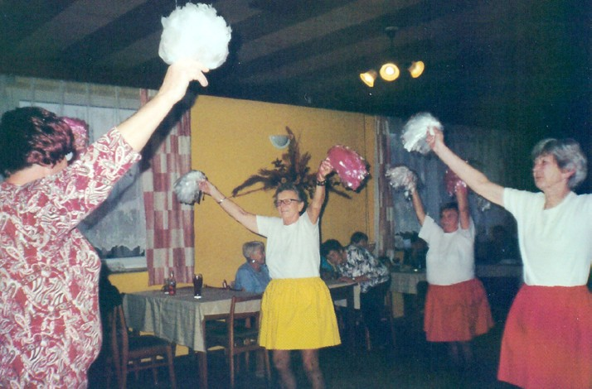

Konec roku se blíží,
sem tam nás loupe v kříži. Bylo toho všeho moc dotáhnem to však do Vánoc. Výlety a sportování,
schůze a i tancování,
náš výbor měl s námi hodně práce, patří jim náš dík
…a od Militkých koláče!
A co bude v novém roce, nevíme jistě se vše dozvíme.
Že jsme důchodci, to víme jistě, to si přečtem v rodném listě!
Ale jak se praví, když budeme zdraví, budeme mít plno síly,
tak jako dnes v této chvíli.
Anežka Urbanová

Oslavy Mezinárodního dne seniorů. V Ústeckém kraji se oslavy konaly tradičně v Ústí nad Labem, nově se Den seniorů usku- tečnil například v Lovosicích a dalších menších městech. V Královéhradeckém kraji proběhla premiéra videoreportáží „Hradecké poklady“, které pojednávají o 15ti osobnostech - seniorech z Hradce Královéa vznikly díky dotaci plynoucí z odměny soutěže Obec přátelská seniorům. Liberecký kraj pořádaloslavy v pěti městech kraje pod záštitou náměstka hejtmana. Populární zpěvák Bohuš Matuš bavilseniory v jabloneckém Městském divadle spolu s dětským pěveckým sborem Vrabčáci.V Pardubickém kraji již po dvanácté pořádal Magistrát města Pardubic tradiční týden pro seniory.Pětidenní maratón akcí určených všem aktivním seniorům nabídl řadu exkurzí a seminářů, buchtyáduči koncert zpěvačky Nadi Urbánkové. Pod záštitou Jihočeského kraje pořádala Krajská rada seniorůJihočeského kraje Mezinárodní den seniorů. Na programu byla vystoupení pěveckých a tanečníchsouborů a vyhodno- cení soutěže Senior Foto. (Zdroj: Informační bulletin projektu Stárnutí v krajích)

